Как подготовить ребенка к школе. Советы психолога
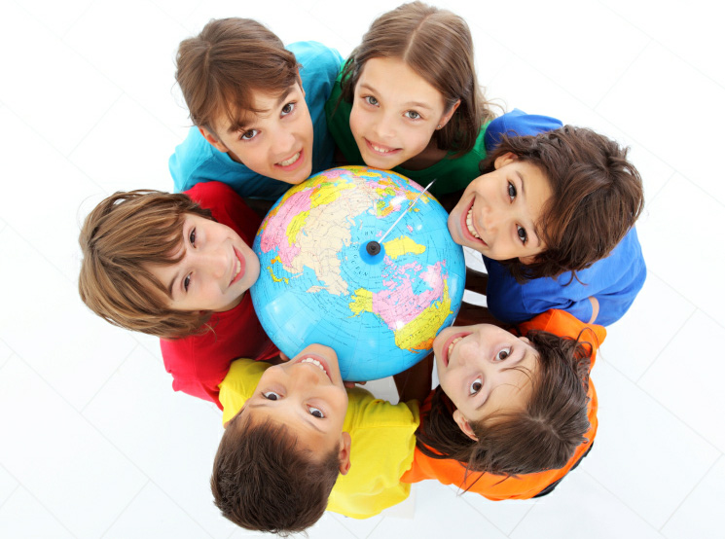
Н.О. Зиновьева
В жизни практически каждого ребенка наступает момент, когда он, наконец, вместе со всей подготовительной группой гордо выкрикивает: «До свиданья, детский сад!» и начинает готовиться к поступлению в школу. Собственно говоря, в семье психологическая подготовка начинается гораздо раньше, и чем-то она часто напоминает сборы в армию. Та же нервозная обстановка, бесконечные наставления, увещевания, нотации о том, как следует себя вести со взрослыми и т.п. И все разговоры только об этом торжественном событии. Интересно, задумывались ли когда-нибудь взрослые члены семьи, как в итоге ребенок начинает относиться к школе и учителям после многолетних, многократных и иногда угрожающих разговоров по этому поводу?
Психологически и родителям, и ребенку страшно, ведь начинается новый виток в его жизни. Худшее, что могут сделать родители, – это поделиться своим страхом с ребенком, рассказывая ему не всегда безоблачные истории из школьного детства. Если дело обстоит именно так, то с психологической точки зрения мы имеем дело с феноменом, который называется «сопротивление». На самом деле, это вполне естественная реакция в ответ на некое вмешательство извне. Как же сделать так, чтобы минимизировать сопротивление, и, напротив, повысить мотивацию членов семьи в отношении школы, сформировав вполне реалистичные позитивные ожидания?
С чем связано сопротивление родителей? Они переживают не лучшие годы школьной жизни, но, увы, тем самым они подсознательно переносят эти негативные установки на детей. Другой источник сопротивления может зависеть от социально-культурных или этнических различий: в российской школе не всегда учитываются национальные и религиозные корни поступающих в школу детей. Также родители могут быть настолько озабочены своими личными проблемами, связанными с финансами, здоровьем или отношениями, что им просто бывает не до детей. Наконец, родители настолько остро переживают переход ребенка в школу, что отождествляют себя с ним, все его проблемы и заботы принимают как свои; постоянно употребляют слово «мы», вместо «я» и «моя дочь (мой сын)». Подобное психологическое состояние родителей также не способствует формированию позитивного отношения ребенка к школе.
Давайте попробуем остановиться на тех моментах жизни семьи в преддверии перехода ребенка в школу, которые помогут снизить тревожность всех членов семьи и увеличить позитивные ожидания в отношении школы.
С самого начала родителям необходимо осознать, что ответственность за приход в школу, домашние задания и другие дела, связанные с подготовкой к школе, лежит на детях, а не на родителях. Естественно, что родители помогают своим детям в выполнении каких-то заданий, но роль у них – второстепенная, подкрепляющая. Если родители с этим согласятся, то у ребенка сразу возникнет больше шансов на успех, чему будет способствовать вырабатываемая ответственность.
Первоклассник вполне способен самостоятельно встать, выбрать одежду, одеться, заправить кровать и сесть в назначенное время за стол к завтраку. Также ребенок школьного возраста вполне может запомнить, что ему нужно взять с собой в школу без лишних подсказок. В конце концов, на входной двери (или двери его комнаты) можно вывесить список необходимых для школы вещей.
К шести годам (по крайней мере, так утверждают исследования) школьник может самостоятельно решить, питаться ли ему в школьной столовой или брать завтрак из дома. Если он все-таки решит брать завтрак с собой, то меню следует продумывать заранее, чтобы в нужный момент все было под рукой. Более того, первоклассник в состоянии определить, что именно ему нужно и сообщать список того, что нужно купить, родителям.
Одна из самых непростых, тревожных и страшащих первоклассника ситуаций – это выполнение домашних заданий. Ведь именно в этом у ребенка начинает формироваться устойчивая самооценка в отношении успешности вообще и успеваемости в частности, развивается ответственность. Как же вести себя родителям, которым так хочется, чтобы их ребенок был лучшим из лучших и самым-самым? Самое полезное, что могут сделать родители для ребенка перед началом первого учебного года, – это совместно (подчеркиваем, совместно) с будущим первоклассником организовать его рабочее место, затем помочь с первыми домашними заданиями – в том, как спланировать время на их выполнение, какая последовательность действий необходима при их выполнении. Хорошо бы, чтобы рабочее место вашего ребенка находилось подальше от телевизора. С компьютером вопрос более сложный, поскольку иногда требуется прибегать к его помощи. Что касается непосредственного выполнения домашних заданий, то ответственность родителя в основном заключается в том, чтобы показать, как делать; что-то сделать вместе; ответить на возникшие вопросы. Ни в коем случае не следует выполнять задание за ребенка.
Не ждите, что ваш ребенок постоянно будет получать удовольствие от школы. Иногда он будет приходить домой мрачный, расстроенный. Порой ему вовсе не захочется в школу, и он предпочтет «заболеть», шмыгая носом и постоянно меряя температуру – хоть денечек, но на полном основании пропустить школу. На самом деле, подобные желания возникают практически у каждого школьника. Это вполне естественные потребности. Главное, чтобы они не возникали слишком часто, например, всякий раз, как грядет проверочная работа. Взрослые тоже не испытывают ежеминутной любви к своей работе, и это нормально.
Когда у ребенка возникают проблемы в школе, их необходимо проговорить дома. Если же вам кажется, что с какими-то ситуациями ребенок не может справиться самостоятельно, тогда лучше вмешаться и поговорить с классным руководителем о том, что происходит.
Наконец, и, быть может, это самое главное, не перекладывайте на школу ответственность за воспитание ваших детей. Увы, педагоги часто слышат от родителей фразы, типа: «Вас учили, как воспитывать детей, а мы люди неграмотные в этом плане, вот вы и воспитывайте». На самом деле, школа может и должна обучить общим учебным действиям, привить основные умения и навыки в различных (в соответствии с учебным планом) областях знаний. Однако, кто, как не родители смогут помочь своему ребенку, чтобы он захотел учиться, приобретать разнообразный познавательный опыт как в школе, так и за ее пределами? Очень важно в первые дни и месяцы обучения ребенка в школе создать дома такую обстановку, когда бы все члены семьи интересовались тем, что происходит у него в школе, с удовольствием слушали бы выученные стихи и сами делились бы своими воспоминаниями (лучше смешными, в меньшей степени – поучительными) о том, как они сами начинали учиться.
